Линейная алгебра. Векторы

Зачем нужна линейная алгебра?

Если мы посмотрим Википедию, то она нам скажет, что Линейная алгебра — это раздел математики, изучающий векторы, векторные пространства, линейные преобразования и системы линейных уравнений. То есть линейная алгебра — это язык и инструментарий для работы с векторами

Что же такое вектор?

Разберем это на примерах.
Очень часто объекты, примеры, процессы из материального мира описываются какими-то наборами их числовых характеристик. Например, ракета, летящая в космосе, описывается своими координатами в пространстве x, y, z и компонентами ее скорости vx, v y , v z


Вектор — упорядоченный набор
(последовательность) чисел

(x, y, z, vx, v y , v z )

Ракета, летящая в космосе

То есть шесть чисел описывают то, как устроена жизнь ракеты сейчас и что с ней будет дальше.
Другой пример — это цифровое изображение. Цифровое изображение состоит из отдельных пикселей, а каждый пиксель задается числом — яркостью в данной точке.
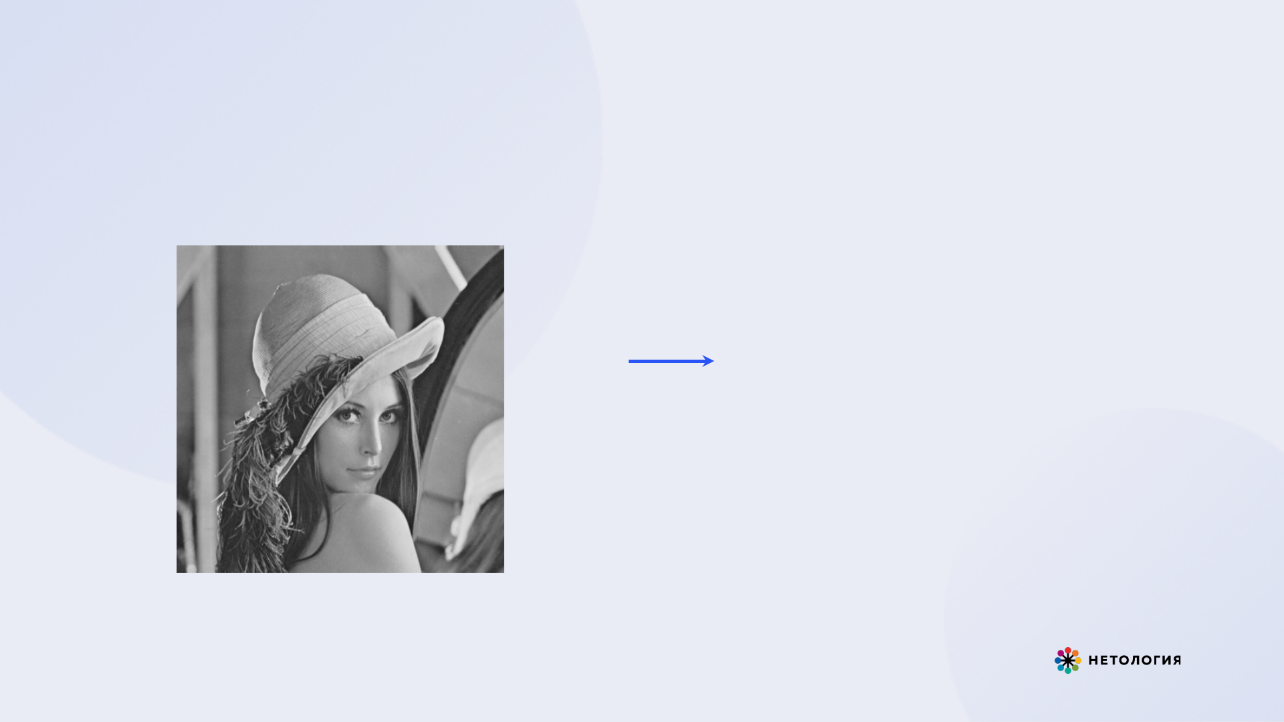

Вектор — упорядоченный набор (последовательность) чисел

(x₁, x₂, …, x_{512⋅512})

Изображение 512х512

Соответственно мы все эти пиксели можем записать просто в строчку. Их будет довольно много. Если у нас изображение 512х512, то будет ровно 512 умножить на 512 чисел, и они
полностью описывают наше изображение.
Другой важный пример — это различные курсы валют, котировки акций и другие временные ряды. Также к временным рядам относится запись звука или отчасти видео. Все эти вещи превращаются в последовательность чисел, так что мы смотрим на их значение в отдельные отсчеты времени — один, два и так далее, Т большое. И это становится тоже упорядоченным набором чисел.
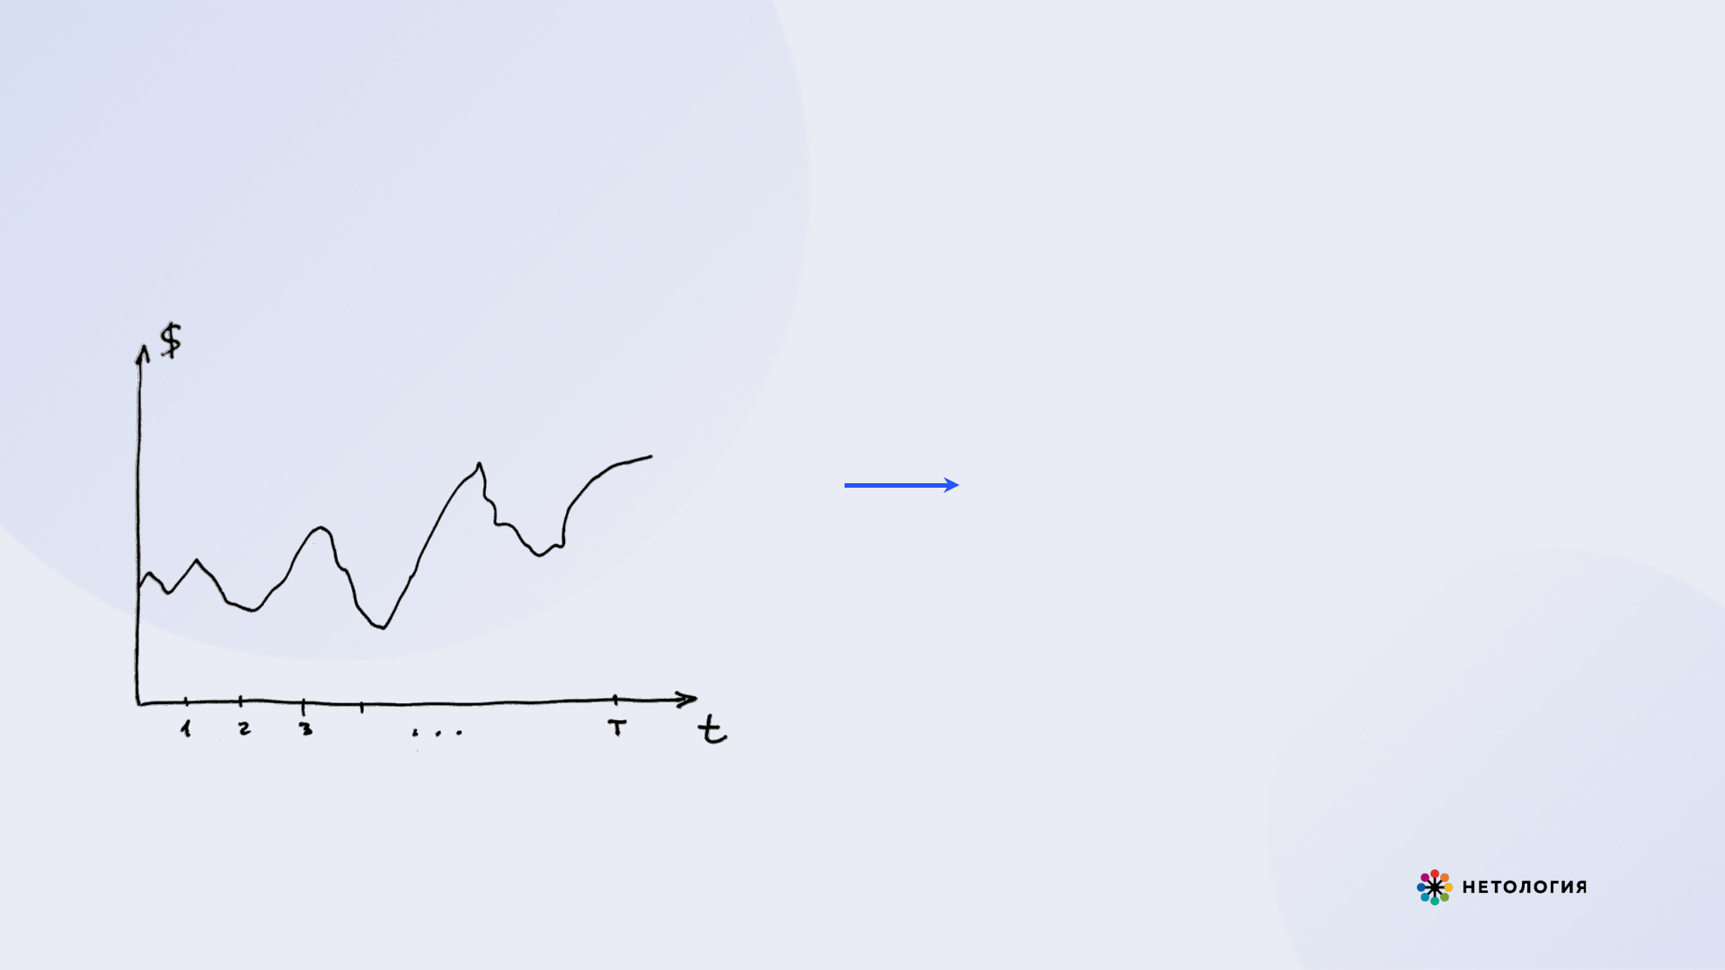
Вектор — упорядоченный набор (последовательность) чисел

(x₁, x₂, …, x_{T})

Наконец пример, который нам будет важен дальше, это выборка реализации случайной величины. У нас есть изначально какая-то случайная величина, мы делаем какие-то испытания и смотрим на то, что вышло в итоге. Первое испытание, второе испытание и так далее, N-ое испытание. Чтобы сделать какой-то статистический анализ этих чисел, мы их тоже упаковываем в компактный набор, который называется вектор этих чисел.
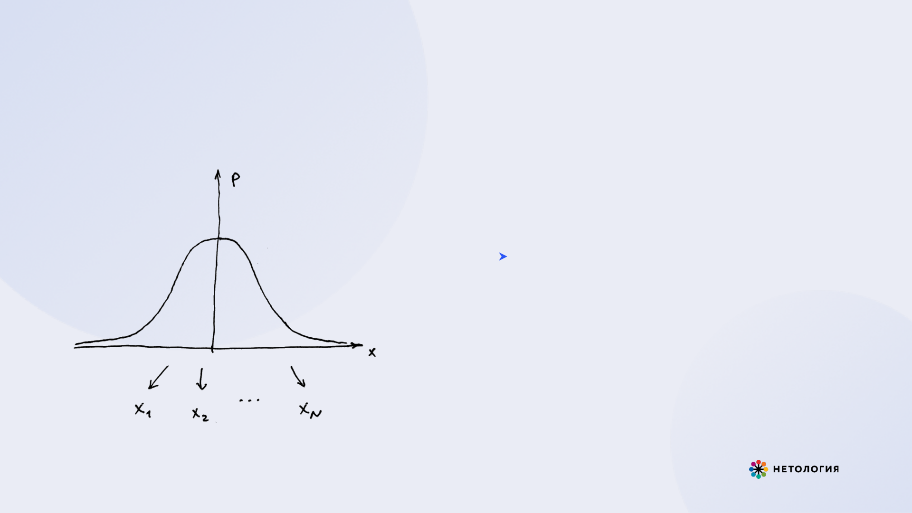

Вектор — упорядоченный набор (последовательность) чисел

(x₁, x₂, …, x_{N})

Запись векторов.

Обычно вектор записывается в виде последовательности чисел, через запятую и все это берется в круглые скобки. Часто, когда вектор обозначается одной буквой, то над этой буквой ставится черточка. В нашей лекции мы будем эту черточку опускать, надеемся из контакста будет понятно, что является числом, а что вектором.
x¯ = (x₁, …, x_{n})
При этом сами числа x1, …, xn называются компонентами или координатами вектора. В различных математических статьях можно увидеть запись в виде так называемого вектора-столбца, когда компоненты вектора записываются по вертикали, и все это берется либо в круглые, либо в квадратные скобки.

x₁ | x₁
x₂ | x₂
x⋮_{n} | x⋮_{n}

Геометрическая интерпретация векторов.

Когда у нас есть длинный набор чисел, то с ним удобно делать разные арифметические операции, но не очень удобно представлять как это выглядит. Для этого мы посмотрим как же устроена геометрическая интерпретация векторов. Начнем с вектора из одного числа, так называемого скаляра. Его удобно представлять в виде точки на числовой прямой. Тут у нас точка, равная 1.5 и одномерный вектор, который состоит ровно из одного числа.

Вектор из одного числа (“скаляр”) — точка на прямой
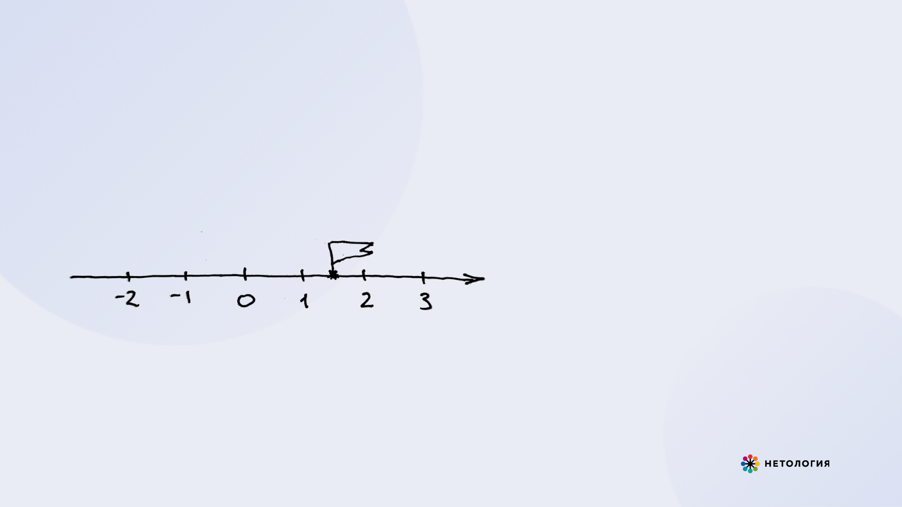

v = (1.5)

Вектор из двух чисел удобно представлять себе в виде точки на плоскости. Здесь первая компонента вектора — это координата точки по оси х, а вторая компонента вектора — это координата точки по оси у.

Вектор из двух чисел — точка на плоскости
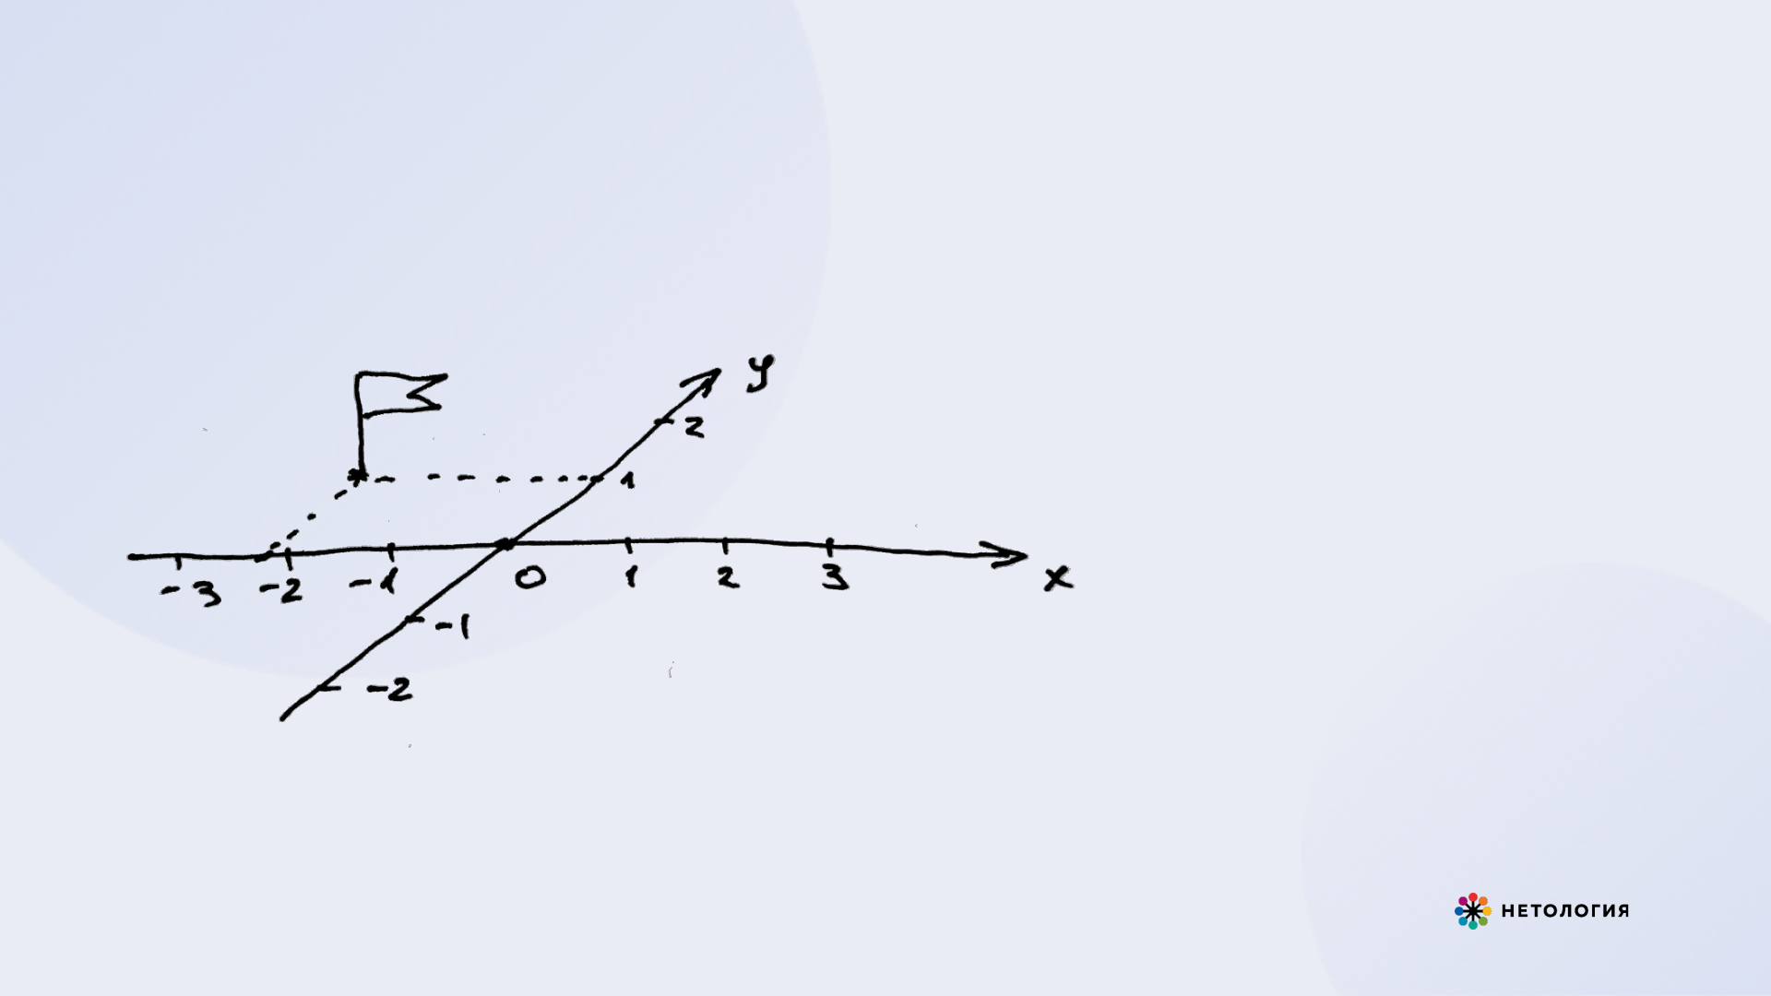

v = (−2.2, 1.0)

Совершенно аналогично вектор из трех чисел — это точка в трехмерном пространстве. Здесь изображен вектор с координатами 0.7, 0.7, 1.5.

Вектор из трёх чисел — точка в трёхмерном пространстве

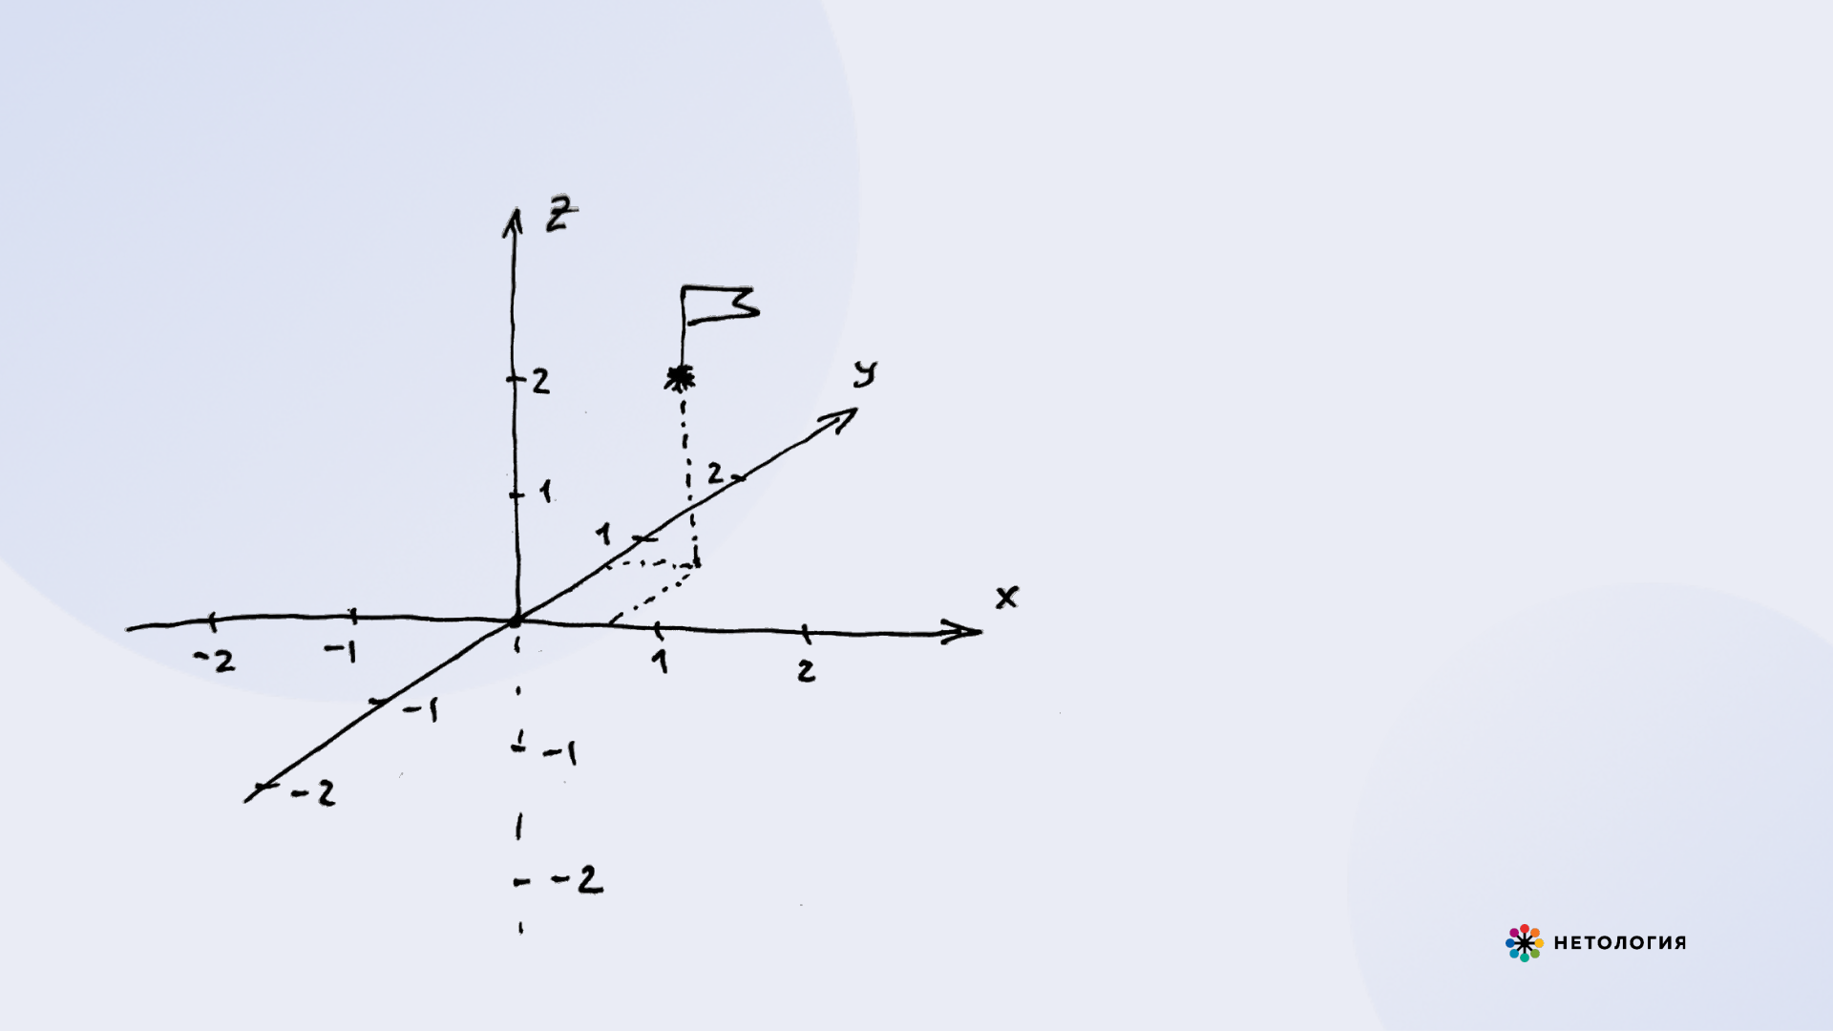

v = (0.7, 0.7, 1.5)

И дальше мы обобщаем это представление на вектор N чисел. Что такое N-мерное пространство уже не так легко представить. Обычно это легко себе представить просто по аналогии с трехмерным пространством, просто как будто координат стало больше.

Вектор из N чисел — точка в N-мерном пространстве

v = (0.7, 0.7, 1.5, …)

Векторы на Python.

Для работы с векторами на Python мы используем библиотеку numpy. Это довольно стандартная большая библиотека для работы с векторами, матрицами и еще очень много чем.
В первой строчке мы ее импортируем. И дальше мы создаем вектор из четырех компонент с помощью команды np.array. Это некоторый объект класса array, что переводится как «массив». В третьей строчке мы просим Python вывести нам то, что находится в переменной v. Мы видим, что у нас получился массив из тех самых чисел, которые мы туда передали. При создании вектора пишем в квадратных скобках, то есть в виде питоновского списка те числа, из которых мы хотим сделать вектор. Для разнообразия сюда включено стандартное обозначение для числа Пи (np.pi). При выводе результата мы получим число. В четвертой строчке мы вызываем очень полезный метод shape, который показывает нам какого размера наш вектор v. Мы видим, что не случилось ничего неожиданного и получился вектор размерности 4.

Пример: создаём и выводим 4-мерный вектор
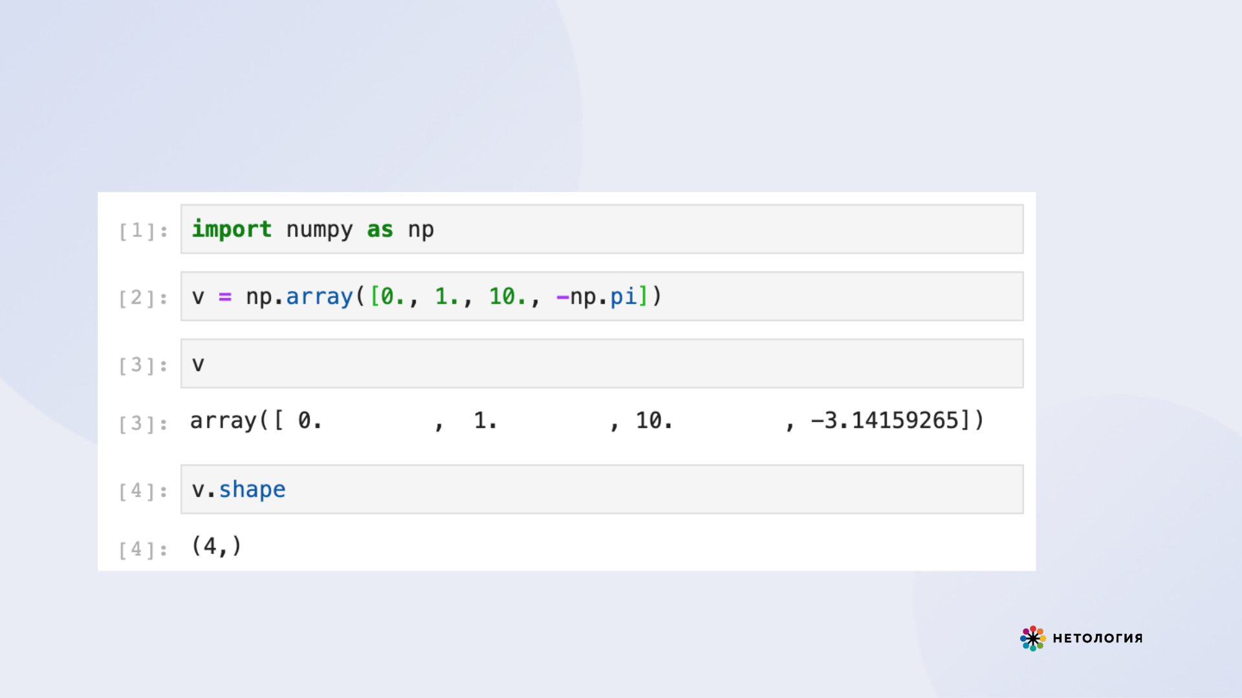

В другом примере мы создадим три вектора размерности 2 и нарисуем их с помощью библиотеки matplotlib. В первой ячейке создаем векторы v1, v2 и v3, соответственно с числами 5 2, -3 4 и -2 e, где е — то самое число — основание натурального логарифма. Дальше с помощью библиотеки matplotlib (сначала мы ее импортируем). Дальше в нижней строчке мы изображаем наш вектор на плоскости. Обратите внимание как мы обращаемся к компонентам отдельных векторов. Сначала мы обращаемся к нулевой компоненте вектора, потом к первой v1[0], v1[1]. В Python компоненты вектора нумеруются с нуля, соответственно в двумерном векторе есть компоненты номер 0 и номер 1.

Пример: создаём три 2-мерных вектора, рисуем с помощью matplotlib

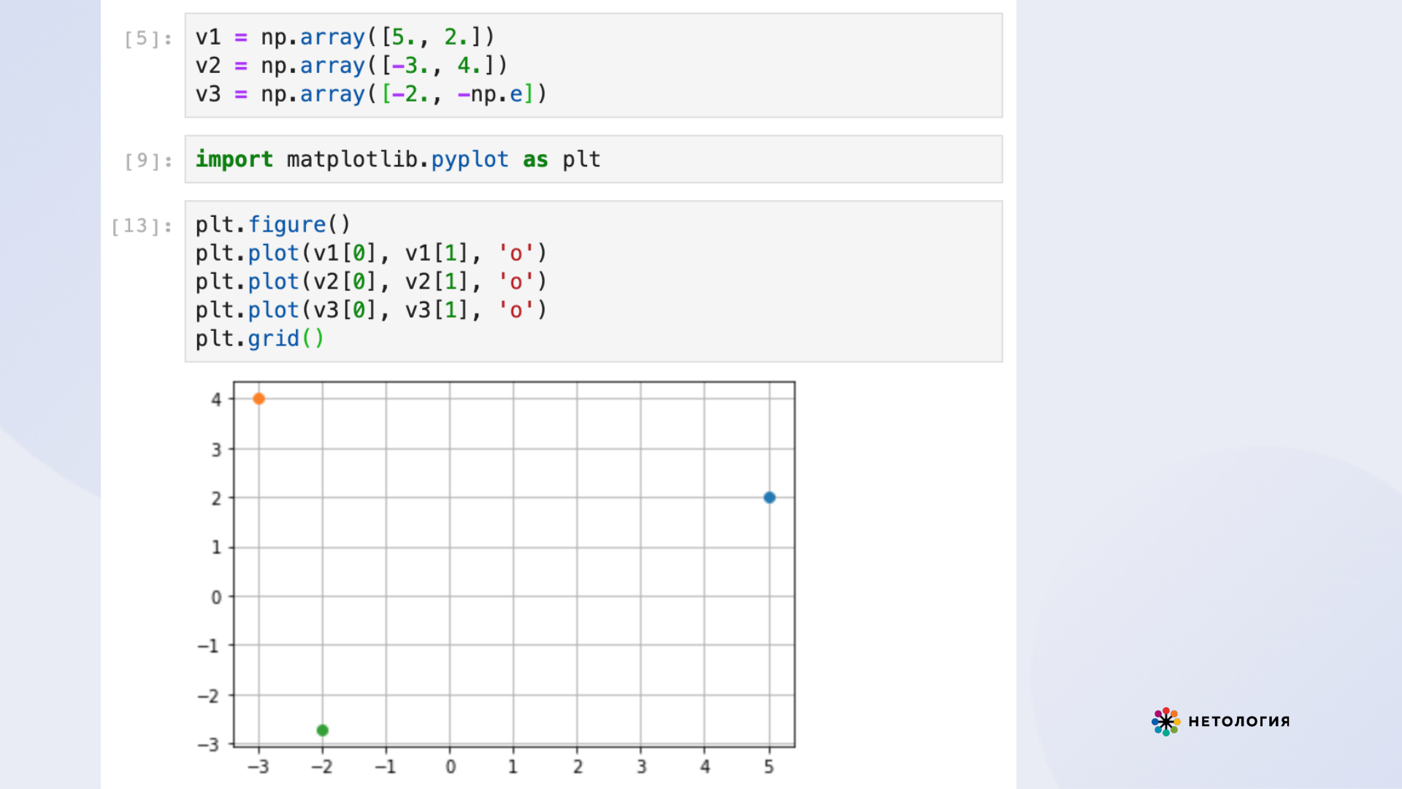

Операции с векторами.

Сложение и вычитание векторов.


Когда у нас есть два вектора одной и той же размерности, то есть одной и той же длины, мы можем их складывать и вычитать поэлементно. Это аналогично тому, как мы в школе учились складывать и вычитать в столбик. Мы как будто бы пишем один вектор под другим, и тогда первая компонента нового вектора a1 + b1, вторая компонента данного вектора a2 + b2 и так далее, an + bn.
- (a₁, …, a_{n})
(b₁, …, b_{n})

(a₁ + b₁, …, a_{n} + b_{n})
Ровно так же определяется и вычитание.
Поговорим о геометрическом смысле сложения векторов.
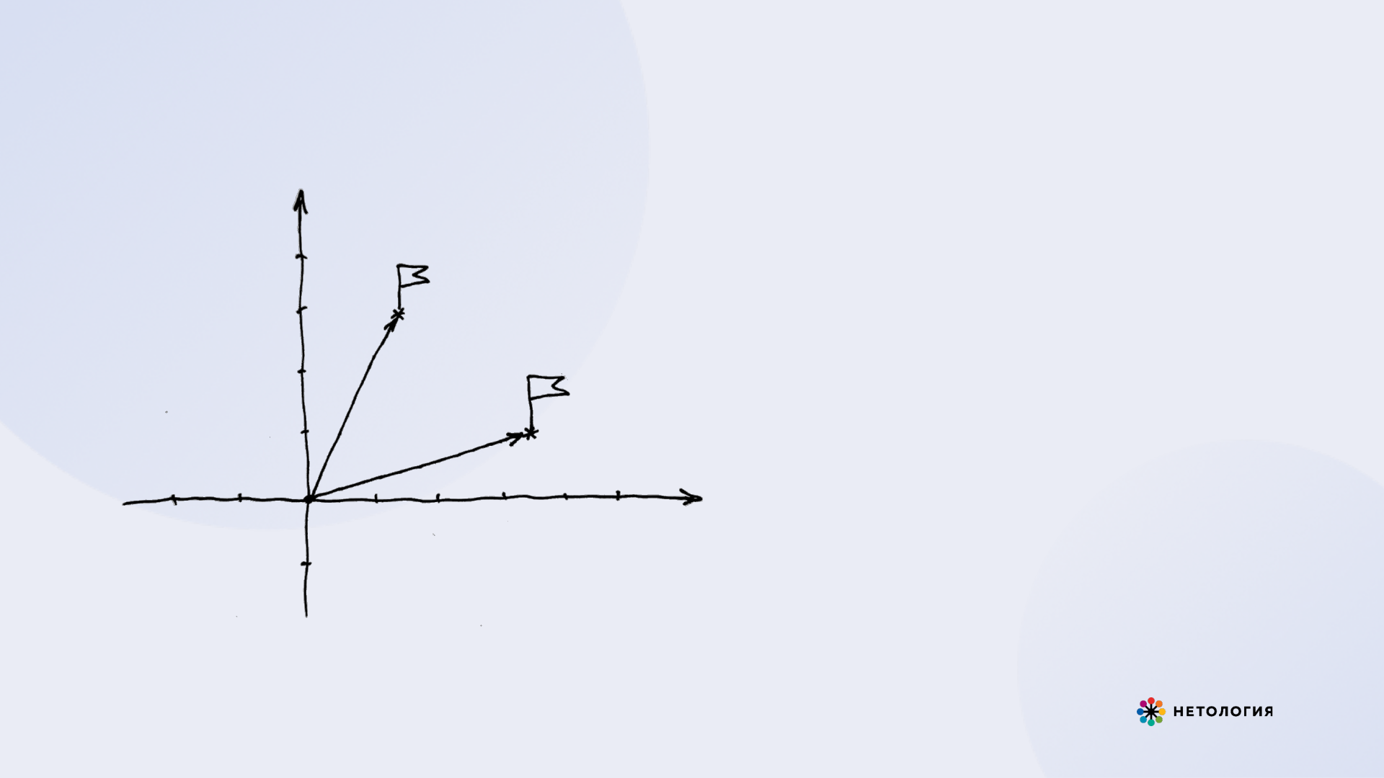

u2 = (1.5, 2.0)

u1 = (3.5, 1.0)

Чтобы его понять, мы вместо точек на плоскости будем представлять вектор как такую стрелочку, которая тянется из начала координат в нашу точку. Тогда сложение векторов описывается так: мы берем наш первый вектор а и к нему приставляем второй вектор b, и тогда третья сторона треугольника — это и будет вектор a + b.
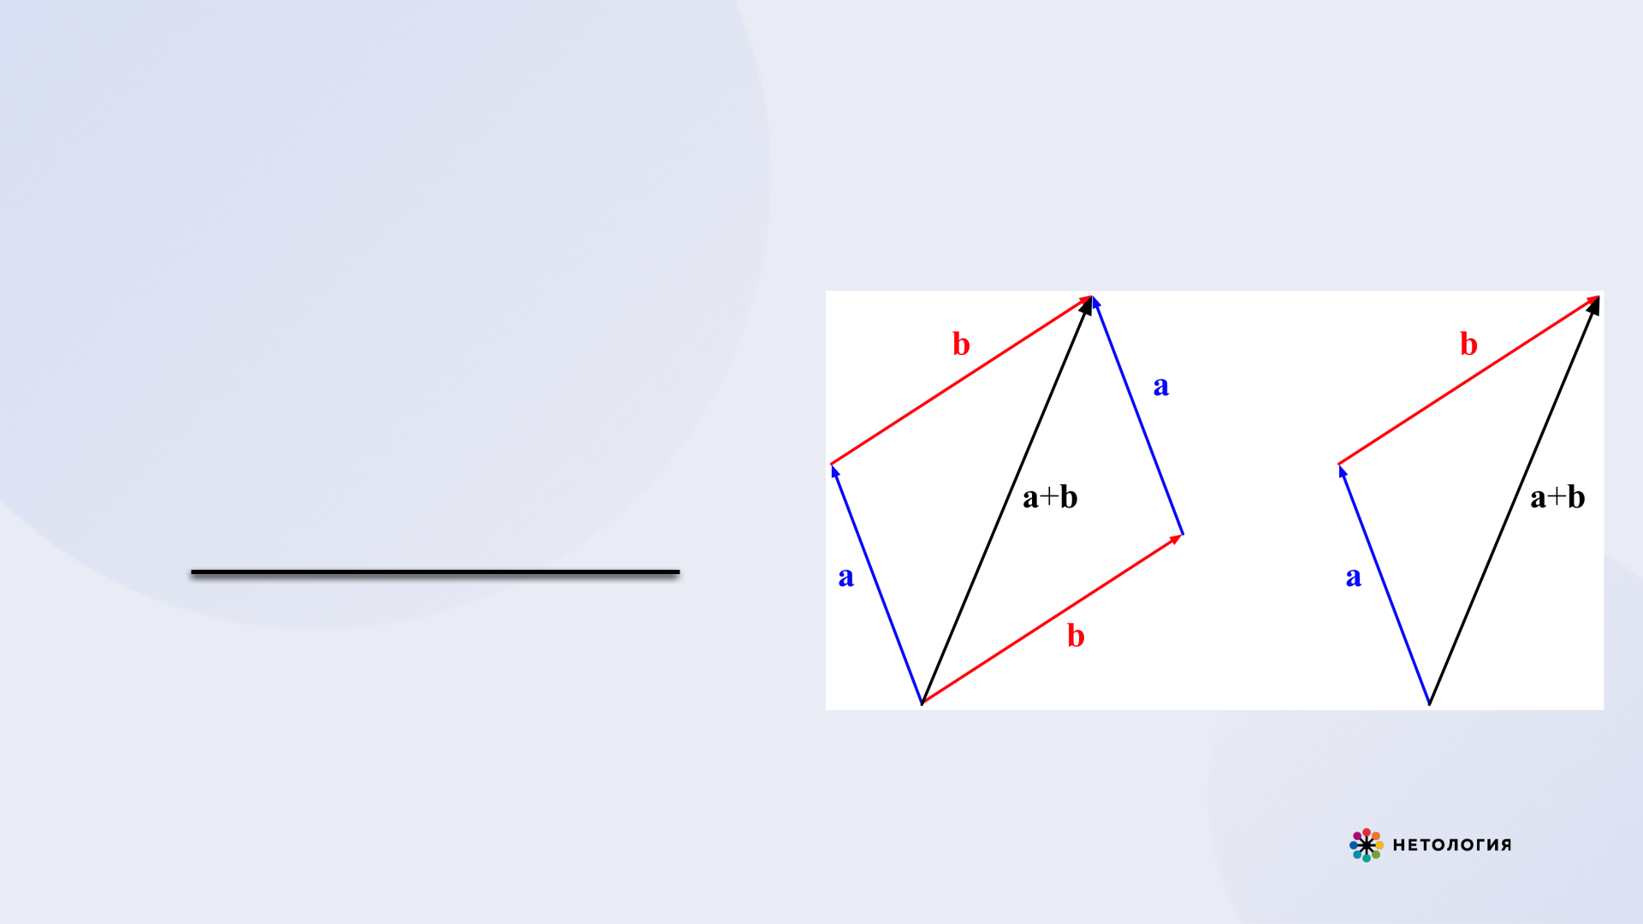

На картинке слева мы видим еще, что вместо треугольника можно нарисовать еще параллелограмм, достроить его. Получится то же самое. Соответственно диагональ нашего параллелограмма — это и будет сумма векторов a и b. Дополнительно из этой картинки мы видим, что a + b = b + a (два треугольника — слева и справа).
На Python чтобы сложить два вектора мы используем значок «+». В первой ячейке мы создали два вектора: a и b. Затем сложили и вычли их. Вычитаем также с помощью обычного «-». В конце показано, что если мы вычтем а из а, то мы получим вектор из одних нулей, так называемый «нулевой» вектор.

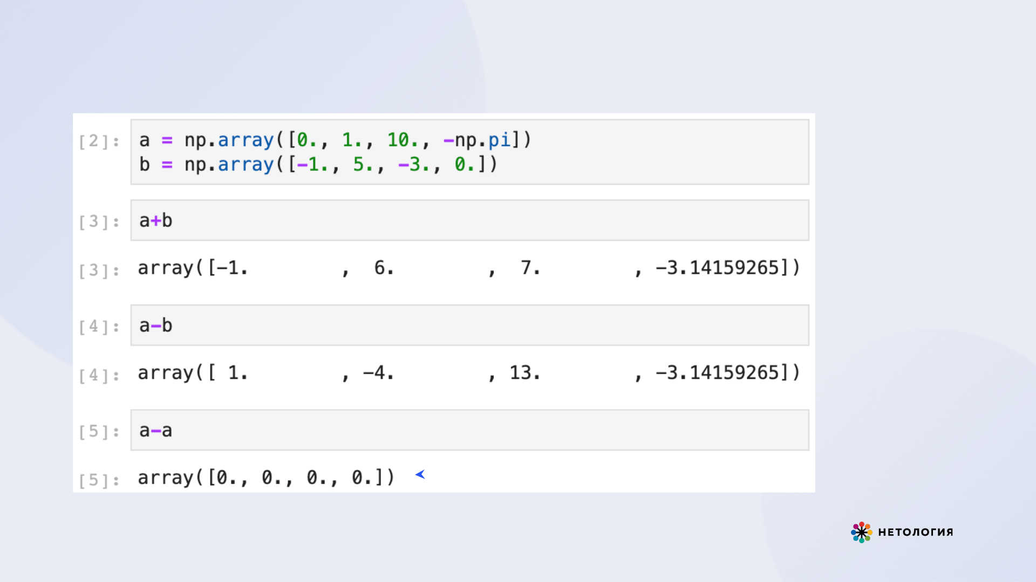

Нулевой вектор

Умножение и деление векторов на числа.

Раз векторы можно складывать, то (по аналогии с обычными числами) мы можем умножить их на числа. Это происходит по тому же принципу, что на примере. У нас было одно яблоко, второе яблоко, третье яблоко — все это означает, что 3 умножить на яблоко.
a = (a₁, …, a_{n})
a + a + a = 3 ⋅ a = (3a₁, …,3a_{n})
Соответственно когда у нас вектор а плюс еще вектор а плюс еще вектор а, это то же самое, что 3 умножить на а. Все это работает так, как интуитивно хочется, по аналогии с этим мы можем определить умножение и деление векторов на любые числа, в том числе отрицательные, в том числе числа меньше единицы. Например на картинке мы изначально берем черный вектор v, тогда вектор 2v — это стрелоска вдоль того же направления, только в два раза длиннее, а вектор —2v — это стрелочка, направленная в противоположную сторону и той же длины, что и 2v. 0v — это уже встречавшийся нам нулевой вектор, это просто как бы точка в начале координат.
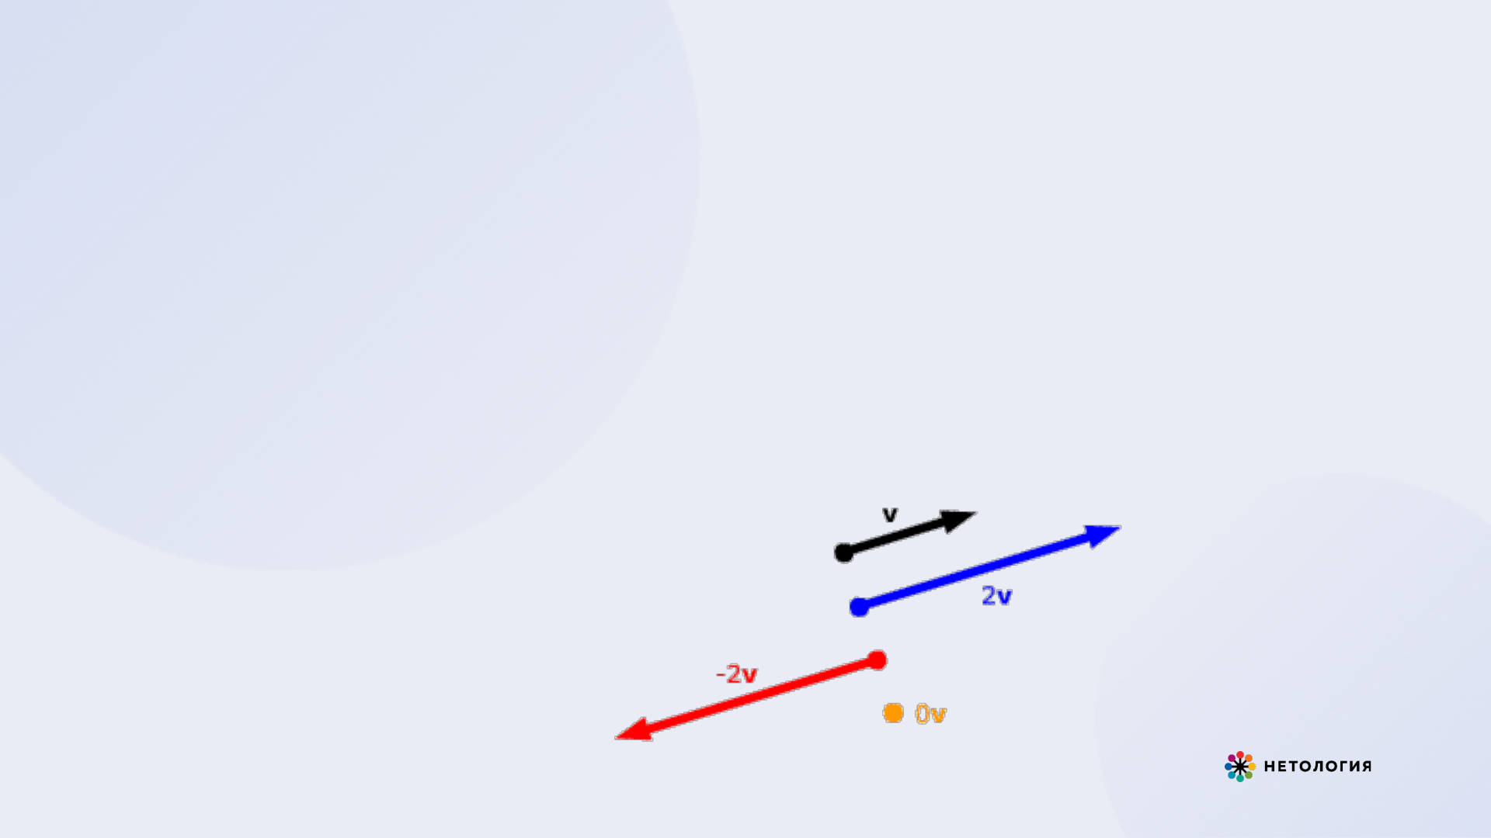

Если мы захотим два вектора умножить друг на друга, то numpy разрешает нам такое сделать, с помощью операции умножения «*». Тогда наш вектор будет умножен поэлементно, также как бы в столбик. Даже можно разделить а на b поэлементно. Но если в векторе b у нас были нули, как на примере, то numpy выдаст нам предупреждение, что пришлось разделить на ноль, в результате у нас получится странный символ в четвертой компоненте -inf, что значит «минус бесконечность». Это результат того, что у нас в векторе b был ноль.
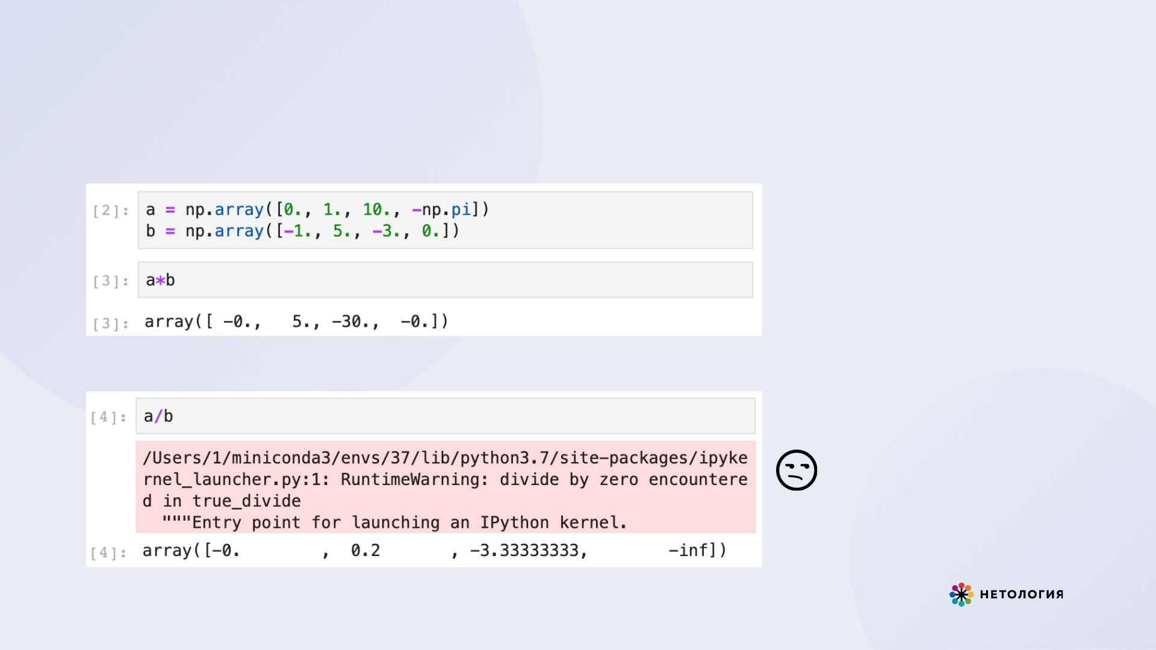

Можно даже делить:

Однако, у поэлементного умножения векторов нет геометрического смысла. В numpy эта операция используется для ускорения вычислений: чтобы одновременно умножить/разделить много пар чисел. Есть у этого некоторые исключения, а именно для размерности 2, 3 и 4. Там есть математически стройные операции умножения. Для размерности два — это комплексные числа, для размерности три - это так называемые векторные умножения (произведения) в трехмерном пространстве и для размерности четыре — это алгебра кватернионов. Но эти все вещи скорее из области чистой математики и в Data Science особенно не нужны, поэтому оставляем это во внеклассное чтение. Дальше мы поговорим об умножении векторов, которое имеет реальную пользу. Но перед этим небольшое отступление, которое нам понадобится в дальнейшем. - это как определяется длина вектора.

Длина вектора.

Длтна вектора — это на самом деле длина стрелочки, о которой мы говорили раньше, стрелочки с начала уровня координат в ту точку в n-мерном пространстве, которая описывается компонентами вектора. Вычислить длину можно по теореме Пифагора вот по такой формуле:
|a | = $\sqrt{a1^{2}+…+{an}^{2}}$
Проиллюстрировать это можно на примере двумерного вектора.
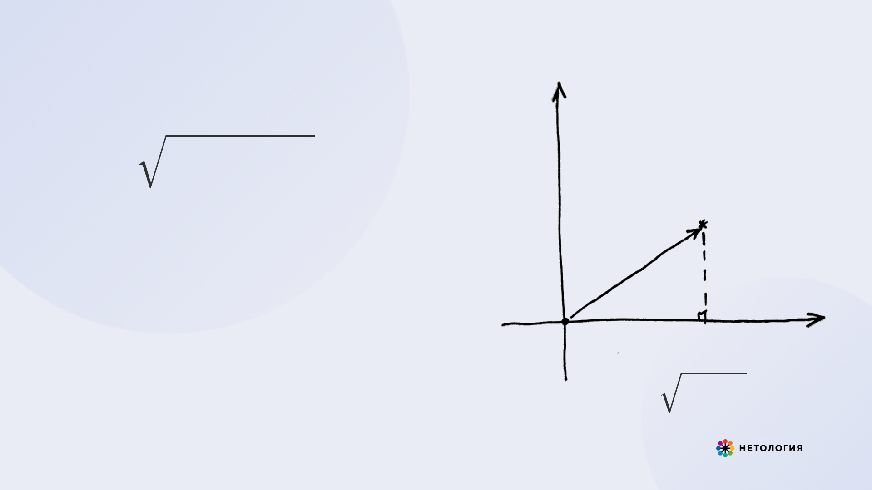
а = (а1, а2)

|a|

|a2|

|a1|

|a| = a1² +a2²

У нас есть вектор а, который состоит из двух компонент — а1 и а2, тогда его длина — это отрезок из начала координат в точку (а1, а2), а компоненты вектора — это соответственно длины двух катетов прямоугольного треугольника. И по формуле, знакомой нам со школы мы находим, что длина нашего вектора — это корень из квадратов этих двух катетов. Длина вектора еще называется Евклидовой нормой или L² нормой, это название особенно часто встречается в машинном обучении, когда речь идет о методах регуляризации.

Скалярное произведение векторов.

Сначала кажется, что это довольно сложная операция, которая опредяется так: нам нужно взять наши два вектора а и b, сначала их покомпонентно умножить аi * bi , а потом это все просуммировать.

n
(a, b) = ∑ a_{i} ⋅ b_{i}
i=1
Соответственно в итоге мы получаем некоторое одно число, которое обозначается как (а,b), по английски еще иногда называется как dot product и обозначается либо как a ⋅ b, либо как ⟨a, b⟩. На Python эта операция реализована с помощью функции dot. Загружаем библиотеку numpy, в которой как раз и есть эта функция, к векторам а и b мы вызываем эту функцию np.dot. Мы видим, что скалярное произведение наших двух векторов равно -25.
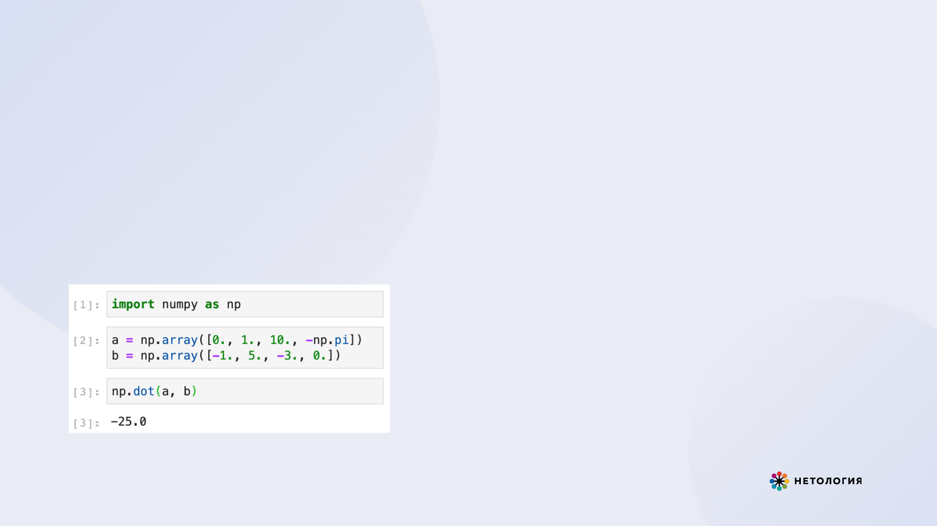

Зачем же нужна эта сложная и с ходу какая-то не интуитивная операция? А оказывается очень полезно для самых различных расчетов с векторами. А дальше, когда у нас будут еще и матрицы, то мы увидим, что там они встречаются повсеместно. Но для начала несколько полезных свойств скалярного произведения. Во-первых, скалярное произведение вектора на себя есть квадрат длины вектора.
n
(a, a) = ∑ a i ⋅ a i = | a | ²
i=1

Мы можем видеть, что если мы умножим а скалярную на а, то это по определению сумма a i , умноженная на a i , то есть ровно квадрат его длины. Соответственно скалярное произведение мы можем использовать, чтобы вычислять длину вектора.
Для двух разных векторов а и b скалярное произведение можно использовать, чтобы измерить угол между ними. Для этого используется такое свойство скалярного произведения, что скалярное произведение любых a и b равно произведению их длин на косинус угла между ними:

(a, b) = |a | ⋅ |b | ⋅ cos θ

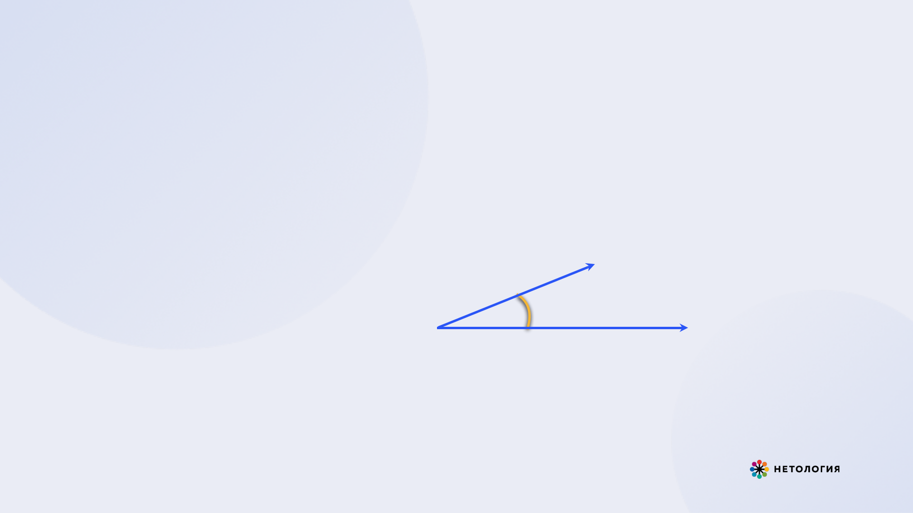

а
θ

b

Соответственно, если мы вычислили скалярное произведение, мы знаем длины векторов а и b, а их мы тоже можем узнать с помощью скалярного произведения, то разделив одно на другое, мы находим косинус угла θ между нашими векторами. Полезное следствие из этого то, что векторы a и b перпендикулярны тогда и только тогда, когда их скалярное произведение равно нулю:
a ⊥ b ⟺ (a, b) = 0
Потому что косинус равен 0 тогда и только тогда, когда угол равен 90 градусов или -90, что то же самое.
Векторные свойства, которые помогают нам вычислять скалярные произведения. Во-первых скалярное произведение симметрично. Мы можем а и b переставить , получается то же самое.
(a, b) = (b, a)

Также оно хорошо ведёт себя со сложением/вычитанием векторов и умножением/делением на скаляры. Когда мы скалярно умножаем вектор λa + μb на вектор с, то мы можем как бы раскрыть скобки и вынести скаляры наружу. У нас будет скаляр λ, умноженный на произведение а и с плюс скаляр μ, умноженный на произведение b и с.
(λa + μb, c) = λ(a, c) + μ(b, c)

Все это помогает достаточно гибко раскладывать разные сложные скалярные произведения на маленькие компоненты, которые по отдельности уже легко посчитать.

Линейная зависимость векторов.

Линейная комбинация векторов.

Вектор v есть линейная комбинация векторов u1, …, uk, если существуют такие числа α1, …, αk, что
v = α1u1 + … + αkuk
То есть вектор v — это сумма векторов ui с коэффициентами αi. То есть мы можем как-то так умножить вектора ui на числа и поскладывать их между собой, чтобы получить вектор v.
Геометрически, если вектор v есть линейная комбинация векторов u1, …, uk, это означает, что вектор v лежит в гиперплоскости, натянутой на векторы u1, …, uk. Это можно представить, глядя на картинки ниже:
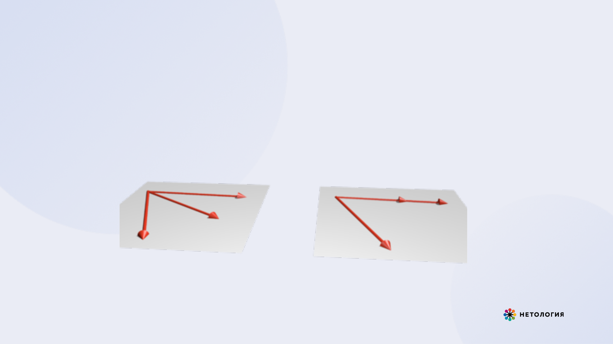
u2 u2
v

u1 v u1

На картинке слева у нас вектор v лежит в плоскости, натянутой на векторы u1 и u2, из этого мы делаем вывод, что вектор v — это сумма u1 и u2 с какими-то числами, с какими-то численным коэффициентами.
На картинке справа вектор v пропорционален вектору u2, то есть v есть какое-то число, умноженное на u2 и соответственно его можно представить как сумму u1 и u2 с какими-то числами, при этом u1 будет входить с нулевым коэффициентом, что тоже считается.

Линейная независимость.

Векторы u1, …, uk линейно независимы, если единственный способ сделать нулевую линейную комбинацию из них - это взять все числа α1, …, αk равными нулю.
α₁u₁ + … + α_{k}u_{k} = 0
То есть иными словами как только какое-то число от 0 отличается, то мы никогда не получим 0 справа, там будет какой-то ненулевой вектор. Например возьмем векторы:
u1 = (1,0,0)
u2 = (0,1,0)
u3 = (0,0,1)
Можно показать, что какие бы мы ни брали ненулевые коэффициенты α1, α2, α3 и не складывали наши вектора с этими коэффициентами ui, мы никогда не получим 0. Геометрически это выглядит так, как на картинке ниже:

u

u2

u1
У нас есть векторы u1, u2, u3, и они все линейно независимы. Мы видим на этой картинке, что ни один из этих векторов не лежит в плоскости, натянутой на два других. Действительно, есть математическое утверждение, которое говорит нам о том, что
Векторы u₁, …, u_{k} линейно независимы тогда и только тогда, когда ни один из них не есть линейная комбинация других.

Базис.

Базис — такой набор линейно независимых векторов, что к нему нельзя добавить ещё один вектор и остаться линейно независимыми. Иными словами это такой как бы максимальный набор линейно независимых векторов.
Вектора, записанные слева в табличке ниже — это базис. Сами векторы u1, u2, u3 линейно независимы, как мы уже обсуждали. К ним нельзя добавить еще один, чтобы вся система осталась линейно независимой. Докажите это в качестве упражнения.
А справа у нас не базис. Хотя эти векторы тоже линейно независимы, но к ним можно добавить еще один вектор. Подумайте какой, чтобы все вместе еще осталось линейно независимым.

Это — базис: Это — не базис:
u₁ | = (1,0,0) | u₁ | = (1,0,0,0)
u₂ | = (0,1,0) | u₂ | = (0,1,0,0)
u₃ | = (0,0,1) | u₃ | = (0,0,1,0)
(Докажите это!) |  | Можно добавить ещё один вектор (какой?)
Табличка слева еще называется стандартным базисом, потому что вектор u1 — это единичный вектор по оси х, вектор u2 — это единичный вектор по оси у и вектор u3 — это единичный вектор по оси z. Как показано на картинке ниже:
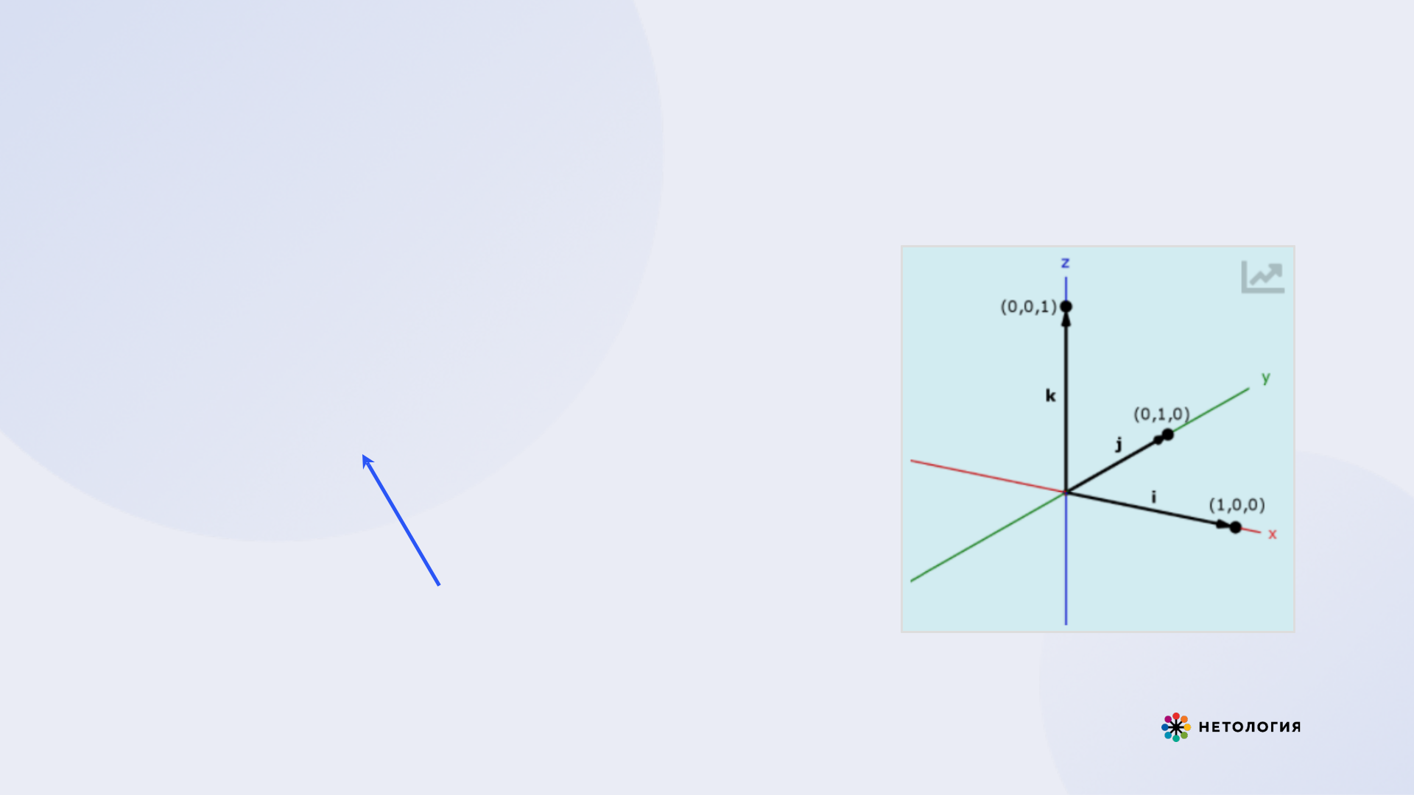

Разложение по базису.

Базис по сути — это система координат в векторном пространстве. Разберем это подробнее.
Если векторы u1, …, uk образуют базис, то, добавив к ним любой другой вектор v, получаем линейно зависимый набор векторов. Это значит, что тот новый вектор v есть линейная комбинация векторов u1, …, uk :
- = α₁u₁ + … + α_{k}u_{k}
То есть вектор v можно представить как сумму векторов базиса с какими-то численными коэффициентами. Тогда числа α1, …, αk называются координатами вектора v в базисе u1, …, uk. К примеру просто стандартные компоненты вектора, которые у нас были всегда (числа в строчку, которые образуют вектор) — это на самом деле координаты вектора в стандартном базисе. Как же найти координаты вектора в каком-нибудь нестандартном базисе? Это не слишком сложная и не слишком простая задача, но ее особенно удобно и просто решать, когда у нас хороший базис. Например когда векторы базиса взаимно ортогональны и все имеют единичную длину. Это так называемый ортонормированный базис.
Если все векторы базиса u₁, …, u_{k} взаимно ортогональны и длины 1,
то α₁, …, α_{k} можно найти так: | α_{i} = (v, u_{i})

αi равно просто скалярному произведению нашего вектора v на ui вектор базиса. Тут мы еще видим как скалярное произведение может быть нам полезно.

Замена координат.

Базис задаёт нам некоторую систему координат в пространстве векторов. И на самом деле для разных задач могут быть удобны разные базисы. У нас есть какое-то изначальное написание вектора в стандартном базисе, но может так оказаться, что есть какой-то более удобный базис, в котором например вектор записывается более компактно, у него большая часть компонент оказывается нулями, и на самом деле он живет не в каком-то огромном пространстве, как например было наше пространство картинок, а в каком-то пространстве меньшей размерности. И с помощью такого представления можно сжимать изображение, и у этого есть еще разные полезные применения.
Переход от представления вектора в одних координатах к представлению в других называется заменой координат. Сами векторы при этом не меняются, меняется только базис.
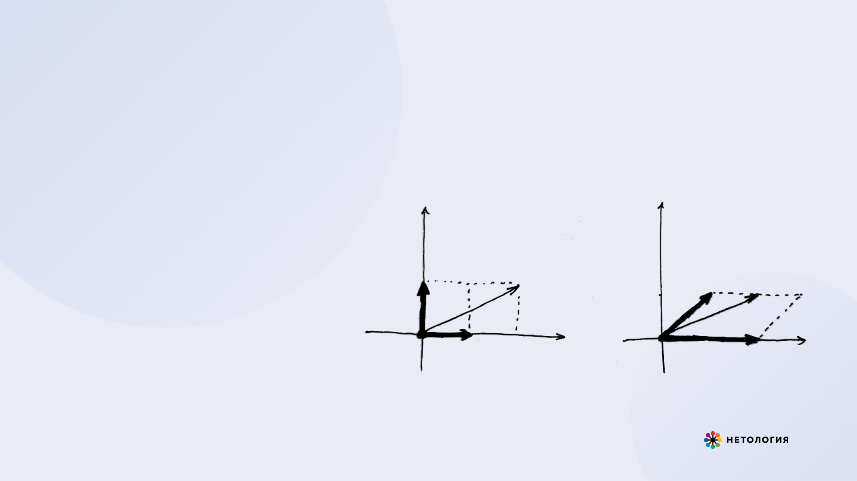

(0,1) v (1,1) v

(1,0) (2,0)

v = 2 ⋅ (1,0) + 1 ⋅ (0,1) | v = 0.5 ⋅ (2,0) + 1 ⋅ (1,1)
Слева у нас изображен вектор, который в стандартном базисе имеет запись (2,1), что означает, что нам нужно 2 умножить на первый вектор стандартного базиса и 1 умножить на второй вектор стандартного базиса. v = 2 ⋅ (1,0) + 1 ⋅ (0,1).
А теперь мы попытаемся записать наш тот же самый вектор v, но в другом базисе, который состоит из векторов (2,0) и (1,1). Легко видеть, что в этом базисе вектор v имеет координаты ½ и 1. То есть нам нужно умножить первый вектор (2,0) на ½ и добавить 1 умножить на (1,1), чтобы получить тот же самый вектор v. Это пример как один и тот же вектор v может быть записан в двух разных системах координат.
Тут мы сделали замену координат вручную, а вообще замены координат удобно задавать матрицами. Об этом мы поговорим на следующей лекции.

